Voordracht Roeicongres 2017 Willem Muller RV Breda
Correctiefactoren voor leeftijd en boottype berekeningen
Dia 1

In 1995 kwamen Jan Katgerman van de Maas en ik, hij bedenker en organisator van de Rottecompetitie en ik met die van de Turfschippersregatta er achter dat er wel wat handicapfactoren te vinden waren op het toen nog prille internet en in publicaties in drukvorm. De grondslag of berekeningen achter de factoren waren er niet bij en bij wat nauwkeurige bestudering waren ze soms ook wel wat vreemd van opbouw of erg gekunsteld. Bijvoorbeeld 1 seconde per km per leeftijdsjaar boven de 30.
We hadden toen allebei al wat factoren berekend of samengesteld, maar we wilden een betrouwbare handicap tabel die we konden gebruiken bij verschillende type roeiwedstrijden, gebaseerd op betrouwbare gegevens. Sindsdien zijn ze om de vijf jaar bijgesteld op basis van nieuwe gegevens.
Het laatste jaar hebben Jan Katgerman en ik aangevuld met Frans van Mierlo de resultaten van de afgelopen 5 jaren gebruikt van vele wedstrijden en 10 duizenden ergometer-resultaten , digitaal ter beschikking gesteld door Concept2 om de prestaties voor leeftijd en boot opnieuw te analyseren en te publiceren aangevuld met een analyse van prestatie op korte en lange afstand.
Deze prestaties uitgezet tegen de leeftijd zien er in algemene grafiekvorm als volgt uit.
Dia2.
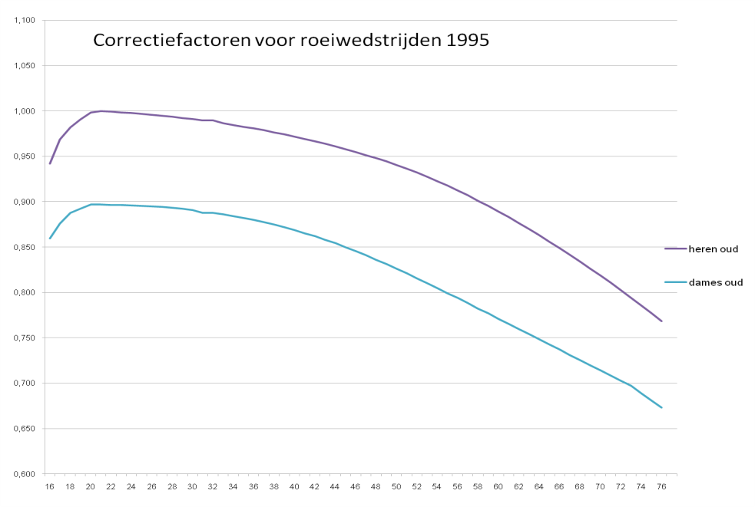
De bovenste curve is voor de prestatie van mannen waarbij het maximum op 1 gesteld is.
Op de horizontale as de leeftijd in jaren, op de verticale as de snelheid.
De onderste curve is die van vrouwen en het maximum zit daar op 0,9 wat ook het verschil tussen de bootsnelheid van mannen en vrouwen is. Deze blijkt vrijwel constant 10% te verschillen, ongeacht de leeftijd.
Wat uiteraard opvalt aan de resultaten uitgezet in een grafiek is dat de curve steeds sneller daalt bij het toenemen van de leeftijd. Dus werkelijk niet de 1 seconde per km per jaar, hetgeen natuurlijk lineair is.
Bedenk wel dat dit een grafiek voor de verhoudingen in snelheid is. Mocht je als ongeveer 60 jarige denken dat je snelheid van 90% t.o.v. die van een 30 jarige nog wel meevalt. Je vermogen in Watt uitgedrukt is nog maar 73% en als 72 jarige nog maar net iets meer als 50%. De grafiek zal dus over het hele traject sneller dalen voor Watt;s t.o.v. snelheid.
dia 3
Naar aanleiding van analyse afgelopen jaar voor zowel leeftijd en op korte afstand en lange afstand komen we tot de volgende grafieken;
Uit deze gegevens is vervolgens een tabel gemaakt volgens de indeling van de FISA voor de verschillende leeftijdscategorieën zodat die gebruikt kan worden voor correcties tussen deze leeftijdscategorieën voor alle mogelijke wedstrijden. tabel op vierzonder.nl
dia 4
Handicap factoren versie 2015 per categorie voor korte en lange afstand
tabel 1 |  | korte afstand < 4km |  | lange afstand >= 4km
Fisa catg | leeftijd | Heren | Dames | Heren | Dames
Senioren | 21-26 | 1,000 | 0,900 | 1,000 | 0,900
A | 27+ | 0,990 | 0,891 | 0,990 | 0,891
B | 36+ | 0,972 | 0,875 | 0,977 | 0,879
C | 43+ | 0,952 | 0,857 | 0,961 | 0,865
D | 50+ | 0,932 | 0,839 | 0,944 | 0,850
E | 55+ | 0,912 | 0,821 | 0,927 | 0,834
F | 60+ | 0,888 | 0,799 | 0,906 | 0,815
G | 65+ | 0,859 | 0,773 | 0,878 | 0,790
H | 70+ | 0,820 | 0,738 | 0,842 | 0,757
I | 75+ | 0,771 | 0,694 | 0,793 | 0,714
J | 80+ | 0,706 | 0,636 | 0,729 | 0,656
K | 85+ | 0,623 | 0,560 | 0,645 | 0,580

Dia 5
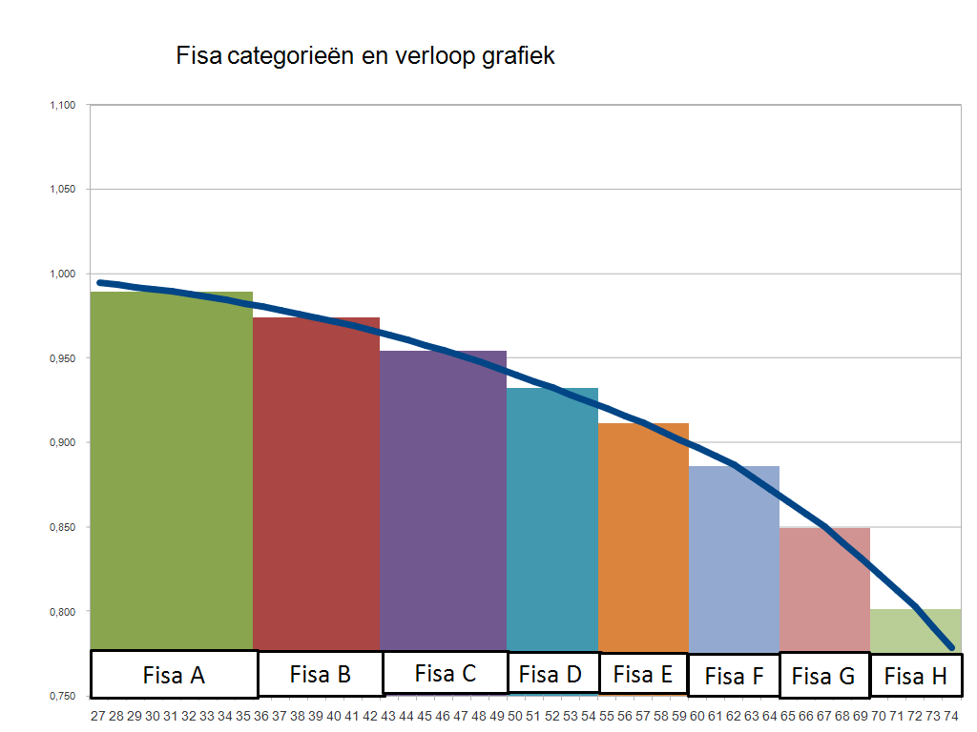
Dat de FISA met het indelen van de leeftijd -categorieën destijds ook al enigszins rekening hield met de steeds sneller dalende prestatiecurve is te zien in deze grafiek. Het aantal jaren binnen een leeftijdsgroep is eerst vrij groot en wordt minder in de volgende groep Uiteraard zullen de intervallen nog korter moeten zijn na de D categorie. (5 jaar) maar dat stuit op praktische bezwaren.
Er zijn dan te weinig deelnemers in een groep.
Berekening uit uitslagen van (FISA) wedstrijden voor leeftijd en bootfactoren
Dia 6
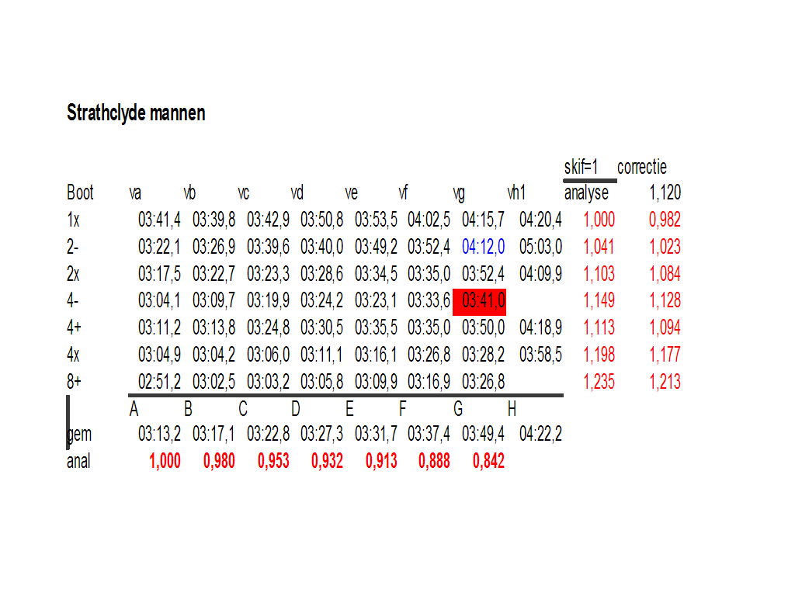
Berekenings-methodiek
De FISA-wedstrijden kunnen zoals in deze dia is te zien, mooi in een matrix worden vastgelegd
De tijden van de beste 10% ploegen in elk nummer zijn gebruikt.
De rijen geven de leeftijd-categorieën aan , de kolommen de boottypes.
Rechts is al de uitkomst te zien van een berekening van de bootfactoren en onder die van de leeftijden.
Dia 7
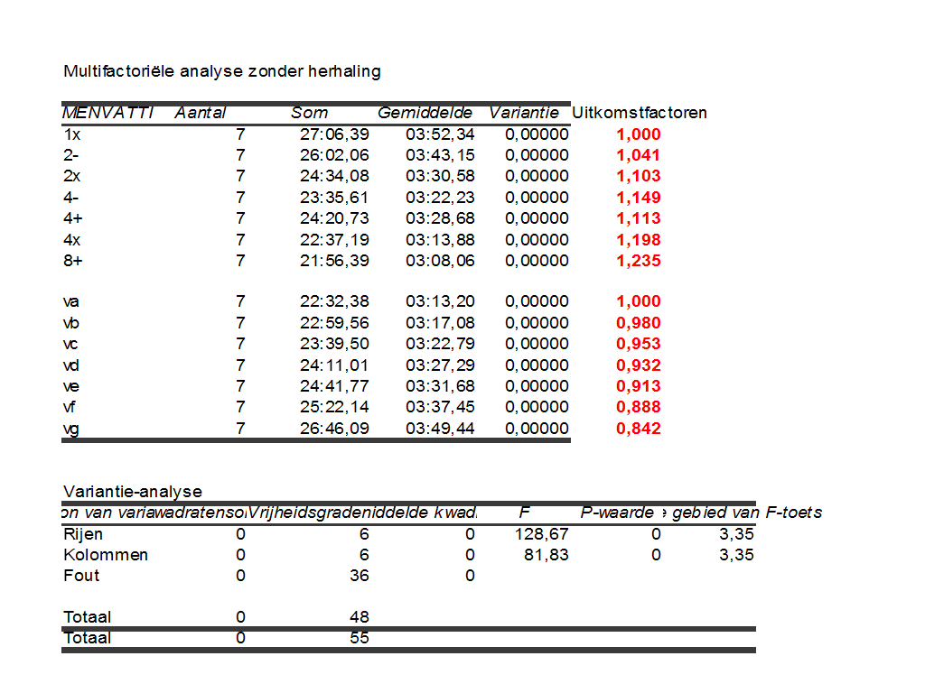

De matrix kan namelijk worden doorgerekend met een analyse programma multifactorieële variantie analyse . Onder andere te vinden in het analysis toolpack van Microsoft Excel.
Je kan het zien als een proefveld waarop aardappelen staan van een verschillende variëteiten waarop een aantal soorten meststoffen worden gebruikt. In dit gevallen de verschillende leeftijd-categorieën. en de verschillende boottypes. De factoren die op de opbrengst van aardappelen van invloed zijn, in dit geval de tijden van de uitslagen kunnen dan worden berekend .
De diverse uitslagen kunnen uiteindelijk worden gecombineerd en de resultaten door middel van een curve fitting programma in een vloeiende kromme worden berekend.
dia 8
Geplot zien de resultaten van een aantal wedstrijden er als volgt uit.

Buitenlandse handicap factoren
dia 9
In het verenigd koninkrijk is er een officiële tabel de Masters Handicapping data,die op een wat ingewikkelde manier de start verschillen geeft in de tijd.
dia 10

dia 11
Een artikel uit Rudersport laat de Duitse tabel zien die zeer eenvoudig de startverschillen per groepen boottype en leeftijd-categorie.
Jan Katgerman gaat nu verder wat dieper in op de ontwikkeling van handicapfactoren in Nederland.

